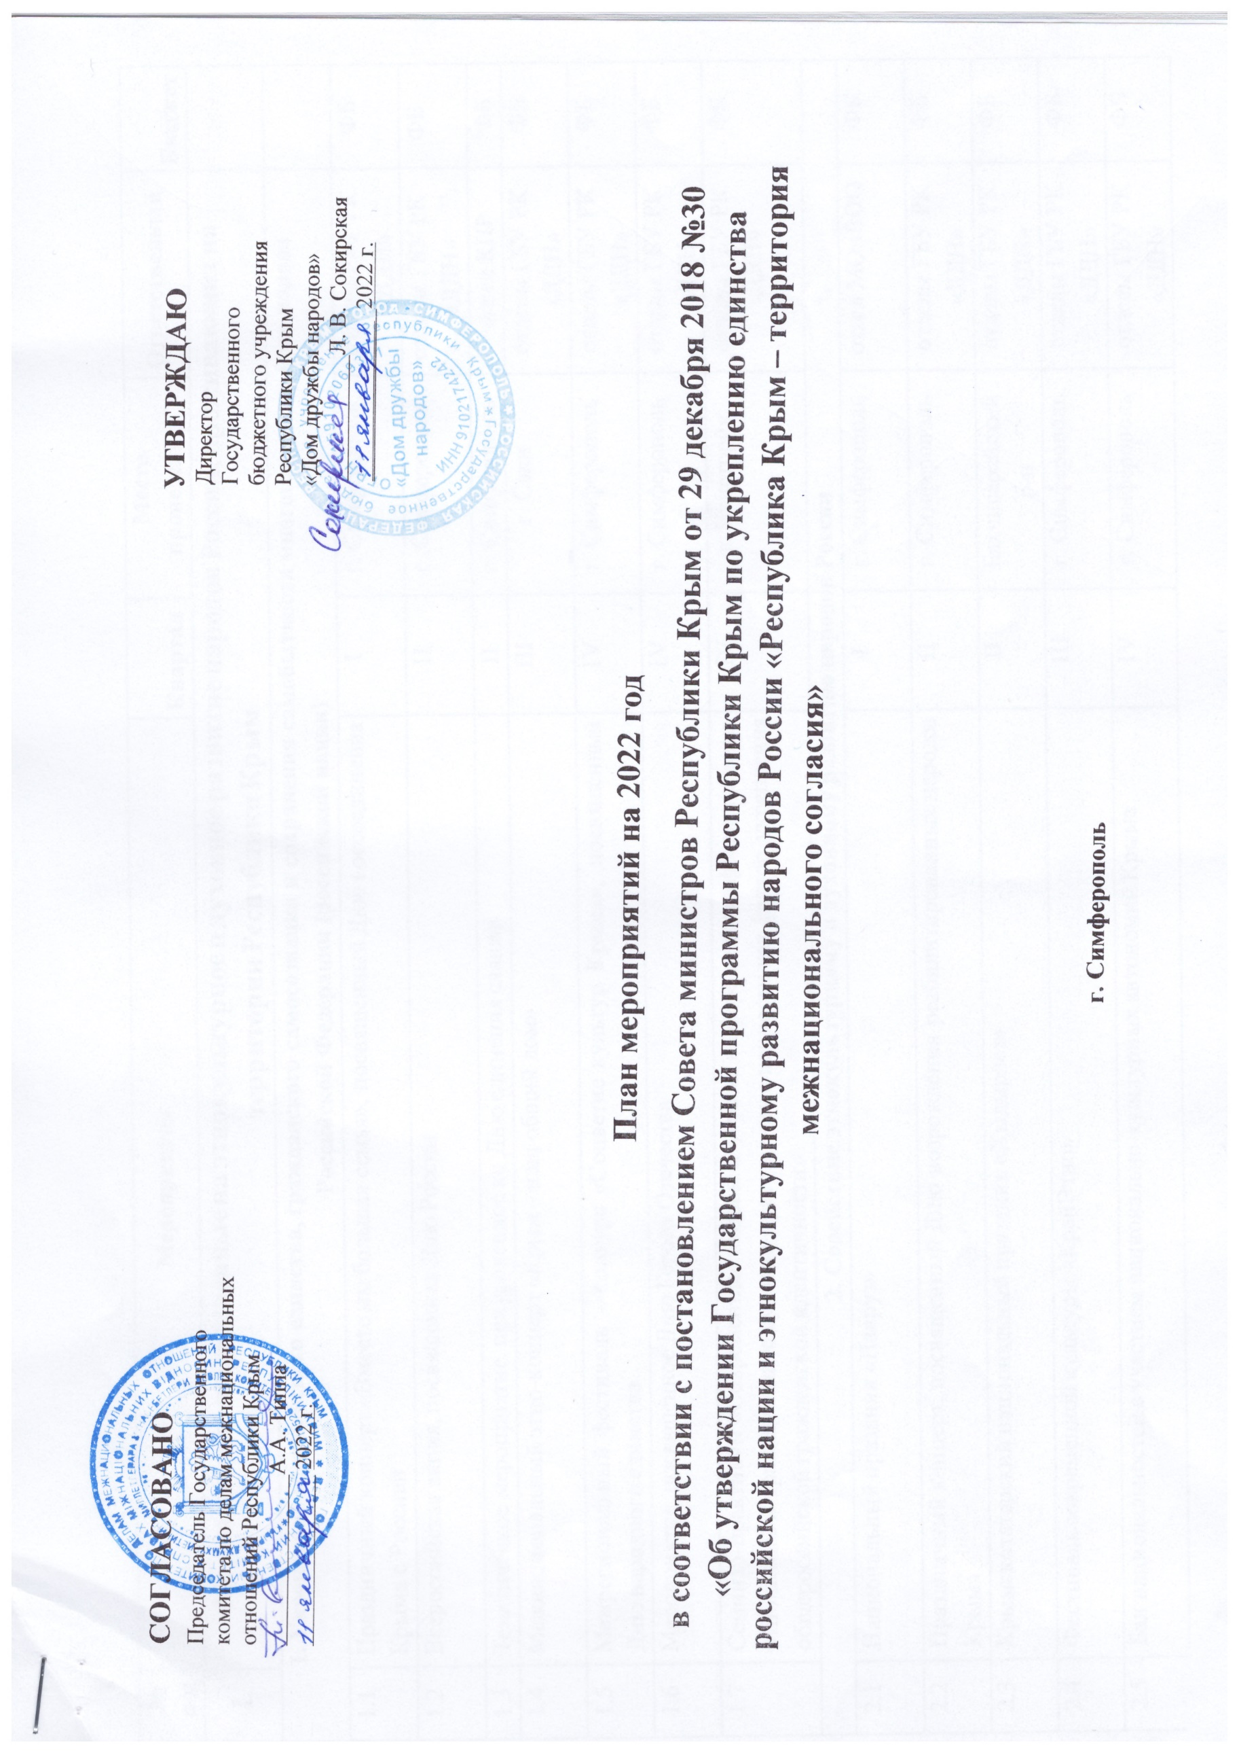  СОГЛАСОВАНО  Председатель Государственного  комитета по делам межнациональных  отношений Республики Крым  _______________А.А. Типпа  _______________ 2022 г. | УТВЕРЖДАЮ  Директор  Государственного  бюджетного учреждения  Республики Крым  «Дом дружбы народов»  ___________Л. В. Сокирская  _______________2022 г.
План мероприятий на 2022 год
в соответствии с постановлением Совета министров Республики Крым от 29 декабря 2018 №30
«Об утверждении Государственной программы Республики Крым по укреплению единства российской нации и этнокультурному развитию народов России «Республика Крым – территория межнационального согласия»

г. Симферополь

№ п/п | Мероприятия | Квартал | Место проведения | Ответственный | Бюджет
I. | Мероприятия, направленные на этнокультурное и духовное развитие народов России, проживающих на территории Республики Крым
1. Укрепление гражданского единства, гражданского самосознания и сохранения самобытности многонационального народа Российской Федерации (российской нации)
1.1 | Праздничный концерт «Вместе мы большая семья», посвященный Дню воссоединения Крыма с Россией | I | г. Симферополь | отделы ГБУ РК «ДДН» | ФБ
1.2 | Всероссийская акция, посвященная Дню России | II | г. Симферополь | отделы ГБУ РК «ДДН» | ФБ
1.3 | Тематическое мероприятие, приуроченное ко Дню единения славян | II | г. Симферополь | отдел КПР | ФБ
1.4 | Межнациональный этно-концерт «Крым – наш общий дом» | III | г. Саки | отделы ГБУ РК «ДДН» | ФБ
1.5 | Межрегиональный фестиваль - конкурс «Соцветие культур Крыма», посвященный Дню народного единства | IV | г. Симферополь | отделы ГБУ РК «ДДН» | ФБ
1.6 | Мероприятие, посвященное Дню Героев Отечества | IV | г. Симферополь | отделы ГБУ РК «ДДН» | ФБ
1.7 | Семинар-практикум «Современные вызовы и угрозы в сфере этноконфессиональных отношений и традиционные духовно-нравственные ценности как фактор укрепления общероссийской гражданской идентичности» | IV | г. Евпатория | отделы ГБУ РК «ДДН» | ФБ
2. Содействие этнокультурному и духовному развитию народов России
2.1 | Национальный праздник «Навруз» | I | г. Симферополь | отдел МОиВОО | ФБ
2.2 | Праздничный концерт, посвященный Дню возрождения реабилитированных народов Крыма | II | г. Симферополь | отделы ГБУ РК «ДДН» | ФБ
2.3 | Крымскотатарский национальный праздник «Хыдырлез» | II | Бахчисарайский р-н | отделы ГБУ РК «ДДН» | ФБ
2.4 | Фестиваль современной культуры «КрайЭтно» | III | г. Симферополь | отделы ГБУ РК «ДДН» | ФБ
2.5 | Бал национальностей с участием национально-культурных автономий Крыма | IV | г. Симферополь | отделы ГБУ РК «ДДН» | ФБ
2.6 | Республиканский фестиваль–конкурс национальных культур и обрядов  «Матренин двор» | IV | г. Симферополь | отдел КПР | ФБ
3. Мероприятия, направленные на развитие национальных культур, языка и традиций народов Крыма
3.1 | Народный болгарский праздник «Трифон Зарезан» | I | г. Симферополь | отделы ГБУ РК «ДДН» | ФБ
3.2 | Еврейский праздник «Пурим» | I | г. Симферополь | отделы ГБУ РК «ДДН» | ФБ
3.3 | Творческая гостиная «Душа народа» | I | г. Симферополь | отдел КПР | ФБ
3.4 | Интеллектуальная игра «Обычаи и традиции моей страны» | I | Симферопольский р-н | отдел КПР | ФБ
3.5 | Дни украинской культуры | I | г. Симферополь | отдел КПР | ФБ
3.6 | Молодежный квест «Где мои корни?» | II | г. Симферополь | отдел МСиВ СМИ | ФБ
3.7 | Фестиваль армянского искусства | II | г. Симферополь,  г. Феодосия | отделы ГБУ РК «ДДН» | ФБ
3.8 | Мероприятие «Мы разные, но говорим на одном языке», приуроченное ко Дню славянской письменности и культуры | II | г. Симферополь | отделы ГБУ РК «ДДН» | ФБ
3.9 | Торжественное мероприятие, посвященное образованию Таврической Губернии | II | г. Симферополь | отделы ГБУ РК «ДДН» | ФБ
3.10 | Патриотическая молодежная акция в рамках дней крымскотатарской культуры | II | Симферопольский р-н | отдел МОиВОО | ФБ
3.11 | Фестиваль болгарской культуры | II | Симферопольский р-н | отделы ГБУ РК «ДДН» | ФБ
3.12 | Межнациональный молодежный фестиваль «Мы-будущее России», приуроченное ко Дню молодежи | II | Симферопольский р-н | отделы ГБУ РК «ДДН» | ФБ
3.13 | Праздничный концерт «Россия многоликая», приуроченный ко Дню России | II | г. Симферополь | отделы ГБУ РК «ДДН» | ФБ
3.14 | Народный праздник «День Косоворотки» в рамках дней русской культуры | III | г. Симферополь | отдел КПР | ФБ
3.15 | Конкурс «Дружная семья», посвященный Дню семьи, любви и верности | III | г. Симферополь | отделы ГБУ РК «ДДН» | ФБ
3.16 | Республиканский фестиваль белорусской культуры «Родные напевы» | III | г. Симферополь | отделы ГБУ РК «ДДН» | ФБ
3.17 | Фестиваль украинской культуры «Обжинки» | III | г. Симферополь | отдел КПР | ФБ
3.18 | Праздничное мероприятие «Я - человек, гражданин, патриот», приуроченное ко Дню Государственного флага Российской Федерации | III | Симферопольский р-н | отделы ГБУ РК «ДДН» | ФБ
3.19 | Фестиваль культур финно-угорских народов в рамках мордовского праздника «Шумбрат» | III | г. Евпатория | отделы ГБУ РК «ДДН» | ФБ
3.20 | Крымскотатарский праздник «Дервиза» | III | г. Симферополь | отделы ГБУ РК «ДДН» | ФБ
3.21 | Армянский праздник «Сурб-Хач» | III | г. Старый Крым | отделы ГБУ РК «ДДН» | ФБ
3.22 | Дни белорусской культуры | III | пгт Приморское | отделы ГБУ РК «ДДН» | ФБ
3.23 | Дни чувашской культуры | III | г. Симферополь | отделы ГБУ РК «ДДН» | ФБ
3.24 | Праздник благодарения за урожай | IV | г. Евпатория | отделы ГБУ РК «ДДН» | ФБ
3.25 | Дни французской культуры | III | г. Симферополь | отделы ГБУ РК «ДДН» | ФБ
3.26 | Дни чешской культуры | IV | г. Симферополь | отделы ГБУ РК «ДДН» | ФБ
3.27 | Неделя итальянского языка | IV | г. Симферополь | отделы ГБУ РК «ДДН» | ФБ
3.28 | Национальный греческий праздник День «Охи!» | IV | г. Симферополь | отделы ГБУ РК «ДДН» | ФБ
3.29 | Республиканский фестиваль-конкурс крымскотатарской культуры «Къырым нагъмелери» | IV | г. Симферополь | отдел МОиВОО | ФБ
3.30 | Дни крымскотатарской письменности и культуры | IV | г. Симферополь | отдел МОиВОО | ФБ
3.31 | Мероприятие в рамках долгосрочного социального проекта «Ради будущего» с участием детей с ОВЗ разных национальностей | IV | г. Симферополь | отделы ГБУ РК «ДДН» | ФБ
3.32 | Межнациональная елка дружбы | IV | г. Симферополь | отделы ГБУ РК «ДДН» | ФБ
3.33 | Мероприятие «Крым – новая Родина», приуроченное ко Дню мигранта | IV | г. Симферополь | отделы ГБУ РК «ДДН» | ФБ
II | Мероприятия, направленные на повышение уровня добрососедства в обществе и противодействие проявлениям ксенофобии
1.1 | День памяти жертв депортации итальянского народа | I | г. Симферополь | отдел МОиВОО | РБ
1.2 | Тематическое мероприятие, приуроченное ко Дню памяти Дважды Героя Советского Союза Амет-Хана Султана | I | г. Симферополь | отделы ГБУ РК «ДДН» | РБ
1.3 | Мероприятие, посвященное Дню Защитника Отечества, Дню памяти о россиянах, исполнявших служебный долг за пределами Отечества | I | г. Симферополь | отделы ГБУ РК «ДДН» | РБ
1.4 | Историко-краеведческая конференция, приуроченная ко Дню Победы советского народа в Великой Отечественной войне «Мы выстояли, потому что были вместе» | II | г. Симферополь | отдел МСиВ СМИ | РБ
1.5 | День памяти жертв депортации народов из Крыма | II | Бахчисарайский р-н | отделы ГБУ РК «ДДН» | РБ
1.6 | Молодежная акция «Зажги огонь в своем сердце» | II | г. Симферополь, Бахчисарайский р-н | отдел МОиВОО | РБ
1.7 | День памяти жертв депортации из Крыма армянского, болгарского, греческого народов | II | г. Симферополь | отделы ГБУ РК «ДДН» | РБ
1.8 | День памяти жертв депортации из Крыма немецкого народа | III | г. Симферополь | отделы ГБУ РК «ДДН» | РБ
1.9 | Тематическое мероприятие «Процветание в единстве» | III | г. Саки | отделы ГБУ РК «ДДН» | РБ
1.10 | Мероприятие, приуроченное Дню солидарности в борьбе с терроризмом | III | г. Симферополь | отдел МСиВ СМИ | РБ
1.11 | Молодежный интеллектуальный турнир | IV | г. Симферополь | отдел КПР | РБ
1.12 | День памяти крымчаков и евреев Крыма - жертв нацизма | IV | Симферопольский р-н | отделы ГБУ РК «ДДН» | РБ
III | Развитие международного сотрудничества национальных общин, в том числе поддержка соотечественников, проживающих за рубежом
1.1 | Заседания международного круглого стола «Развитие связей украинцев Крыма с соотечественниками за рубежом» (в рамках конференции) | IV | г. Симферополь | отделы ГБУ РК «ДДН» | РБ
1.2 | Заседания международного «круглого стола» «Развитие связей крымских татар с соотечественниками за рубежом (в рамках конференции) | IV | г. Симферополь | отделы ГБУ РК «ДДН» | РБ
IV | Духовно-просветительские мероприятия в сфере религий
1.1 | Греческий национальный праздник «Панаир» | II | Белогорский р-н | отдел КПР | РБ
1.2 | Армянский национальный праздник «Вардавар» | III | г. Старый Крым | отдел КПР | РБ
1.3 | Мусульманский праздник «Курбан Байрам» | III | г. Симферополь | отдел КПР | РБ
1.4 | Мероприятие, приуроченное ко Дню Святого Николая | IV | г. Симферополь | отдел КПР | РБ
V | Содействие сохранению историко-культурного наследия крымских караимов и крымчаков
- Дни культуры крымских караимов:
1.1 | Дни Шапшала в Кале | II | Бахчисарайский  р-н, Чуфут-Кале | отдел МОиВОО | РБ
1.2 | Паломнические дни в Кале | III | г. Симферополь | отдел МОиВОО | РБ
1.3 | Праздник урожая | IV | г. Симферополь | отдел МОиВОО | РБ
1.4 | Дни культуры крымских караимов в Кале | IV | Бахчисарайский  р-н, Чуфут-Кале | отдел МОиВОО | РБ
- Дни культуры крымчаков:
2.1 | Мероприятие, приуроченное к 100летию со дня рождения Д.И. Реби | II | г. Симферополь | отдел МОиВОО | РБ
2.2 | Мероприятие, посвященное Дню музея | II | г. Симферополь | отдел МОиВОО | РБ
2.3 | День памяти крымчаков жертв нацизма «Ткъун» | IV | Симферопольский р-н | отдел МОиВОО | РБ

